１分で学べるミニ知識１

○年○組 出席番号○番 氏名○○ ○○○ 作成日 2023/11/04

１．円に文字を沿わす 5. もう一つの吹き出し


図形の書式 → サイズ 挿入 → 図形 → 星形ギザギザ
→ 黄色い丸をドラッグ → 頂点の編集

２．何にでも使えるカッコ（p , w） ６．球体を描く

挿入 → 図形 → 左大かっこ,左中かっこ 挿入 → 図形 → 円
図形の書式設定 → 効果（中） → ３D
面取り上 → 幅40 高さ４0
３．パワポで波線を描く

７．もう一つの矢印の出し方
挿入 → 図形 → 曲線 書式変更も可

４．立体的な星（p , w） 8.一つのセルを斜めに分割して文字配置
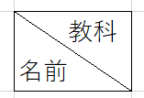

挿入 → 図形 → 五角形 Ctrl ＋ １ → 斜め罫線をクリック
図形の書式設定 → 効果（中） → ３D → Alt ＋ Enter → 文字の前スペースキー
面取り → 幅100 高さ60
○年○組 出席番号○番 氏名○○ ○○○ 作成日 2023/11/04
１3．名前に「様」を
自動で付けるときの一工夫
範囲指定→ Ctrl ＋ １
→ ユーザー定義
→ 種類 ＠* “様”→OK
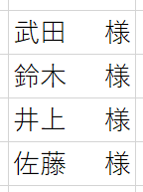
9．角丸の作り方
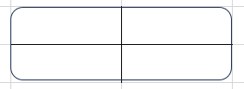

図形 → 角丸長方形
→塗りつぶしなし→セルの書式設定
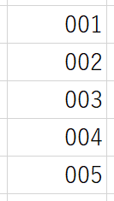
→ 内側だけ線を引く
14. エクセルで数字の先頭に
ゼロを表示させる方法
範囲指定→ Ctrl ＋ １
→ ユーザー定義
→ 種類 ０００と入力
→ OK

１０．全体の何％かを一瞬で表示
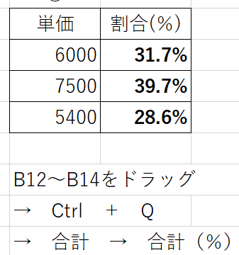

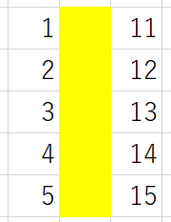
１５．エクセルのデータを
罫線ごと一瞬で消す
範囲指定
→ Ctrlを押しながら
上にドラッグ

１１．全体の何％かを一瞬で表示
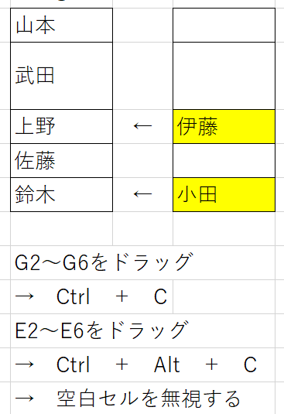

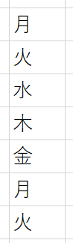
１６．土日を表示しない方法
オートフィル →
連続データ（終日単位）

１７．文頭を揃えたい Word
【
↓
【
段落 → 体裁
→ 行頭を１／２にする

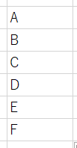
１２．アルファベットを
オートフィル
=CHAR(ROW(B65))

